Міністерство освіти і науки України
Львівський національний університет імені Івана Франка

Звіт
про виконання лабораторної роботи № 2
з курсу «Методи обчислень»
«Розділені різниці. Інтерполяційні многочлени Ньютона та факторіальних
многочленів.»

Виконала:
студентка групи ФЕС-21
Тимошенко Наталія Юріївна
Перевірив:
асис. Патинко А. М.

Львів-2026
Мета:вивчити методи обчислення розділених різниць довільного порядку
і вивчити метод інтерполяції з використанням інтерполяційних многочленів
Ньютона та факторіальних многочленів для довільної конфігурації вузлів.

Хід роботи:
1. Зчитати дані з CSV-файлу
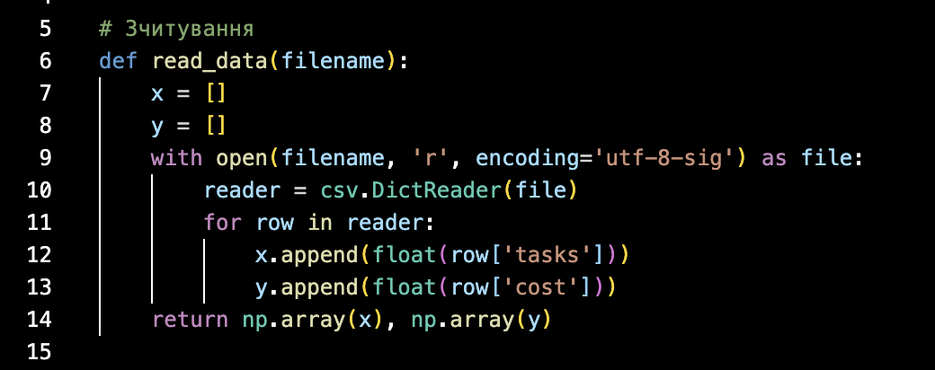
Рис.1.1. Результат зчитування даних із CSV-файлу
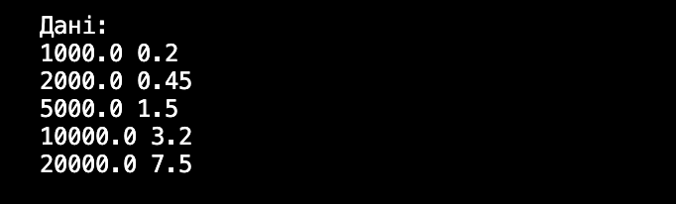
Рис.1.2.
2. Таблиця розділених різниць
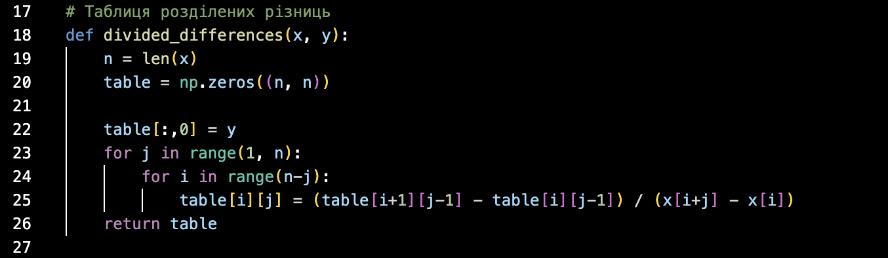
Рис.2.1.
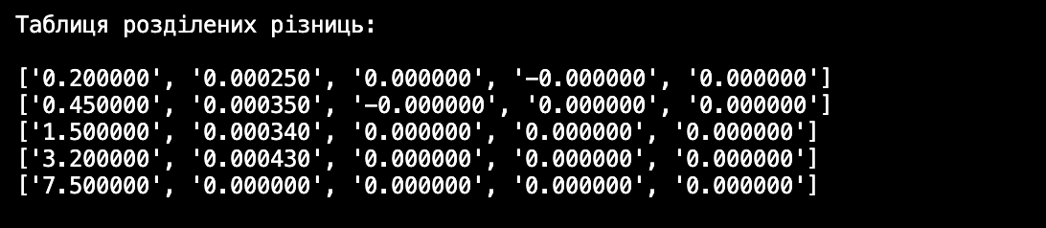
Рис.2.2.
3. Реалізувати інтерполяцію
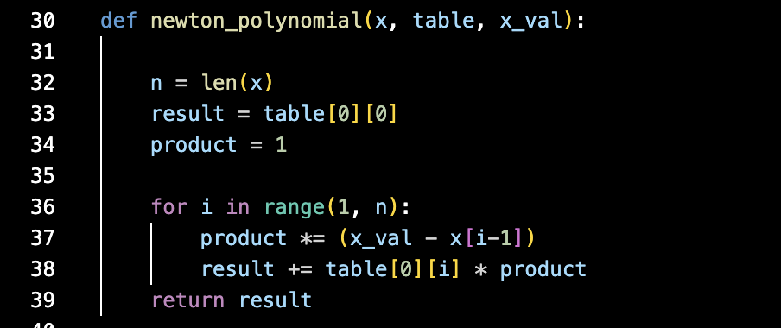
Рис.3.1.Інтерполяція Ньютона
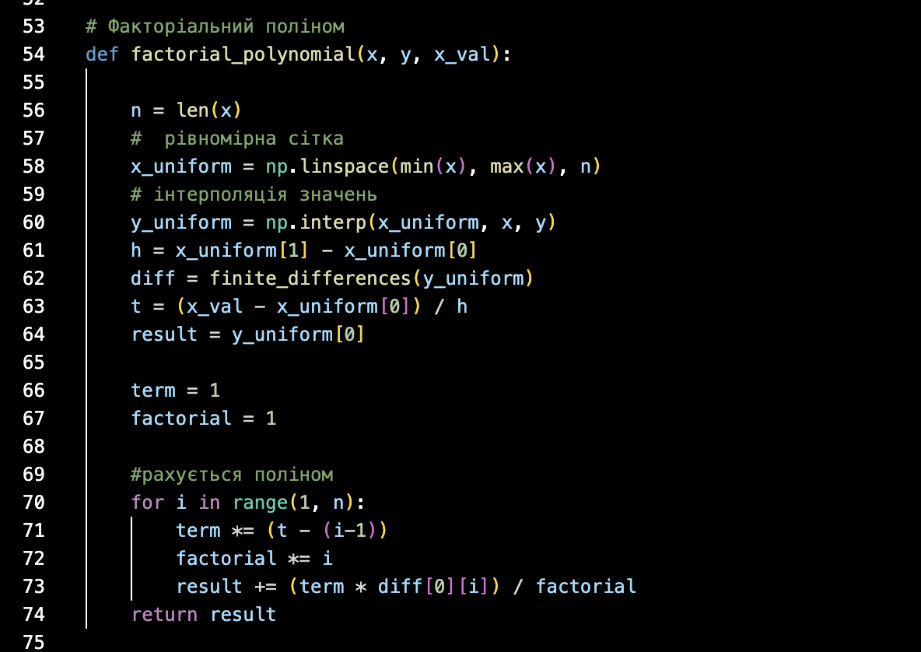
Рис.3.2.Факторіальний поліном
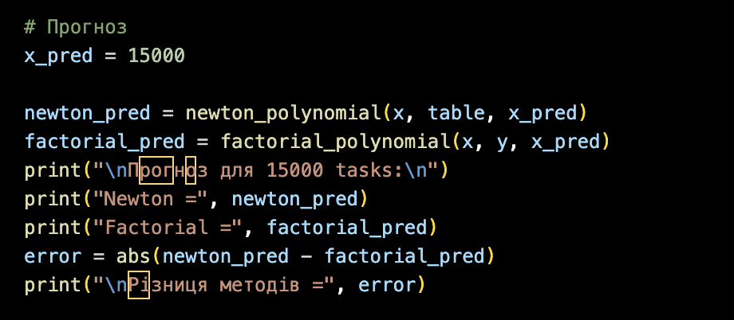
Рис.3.3.Прогноз
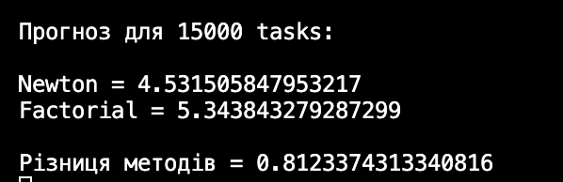
Рис.3.4.Результати інтерполяції та оцінка похибки

4. Графіки

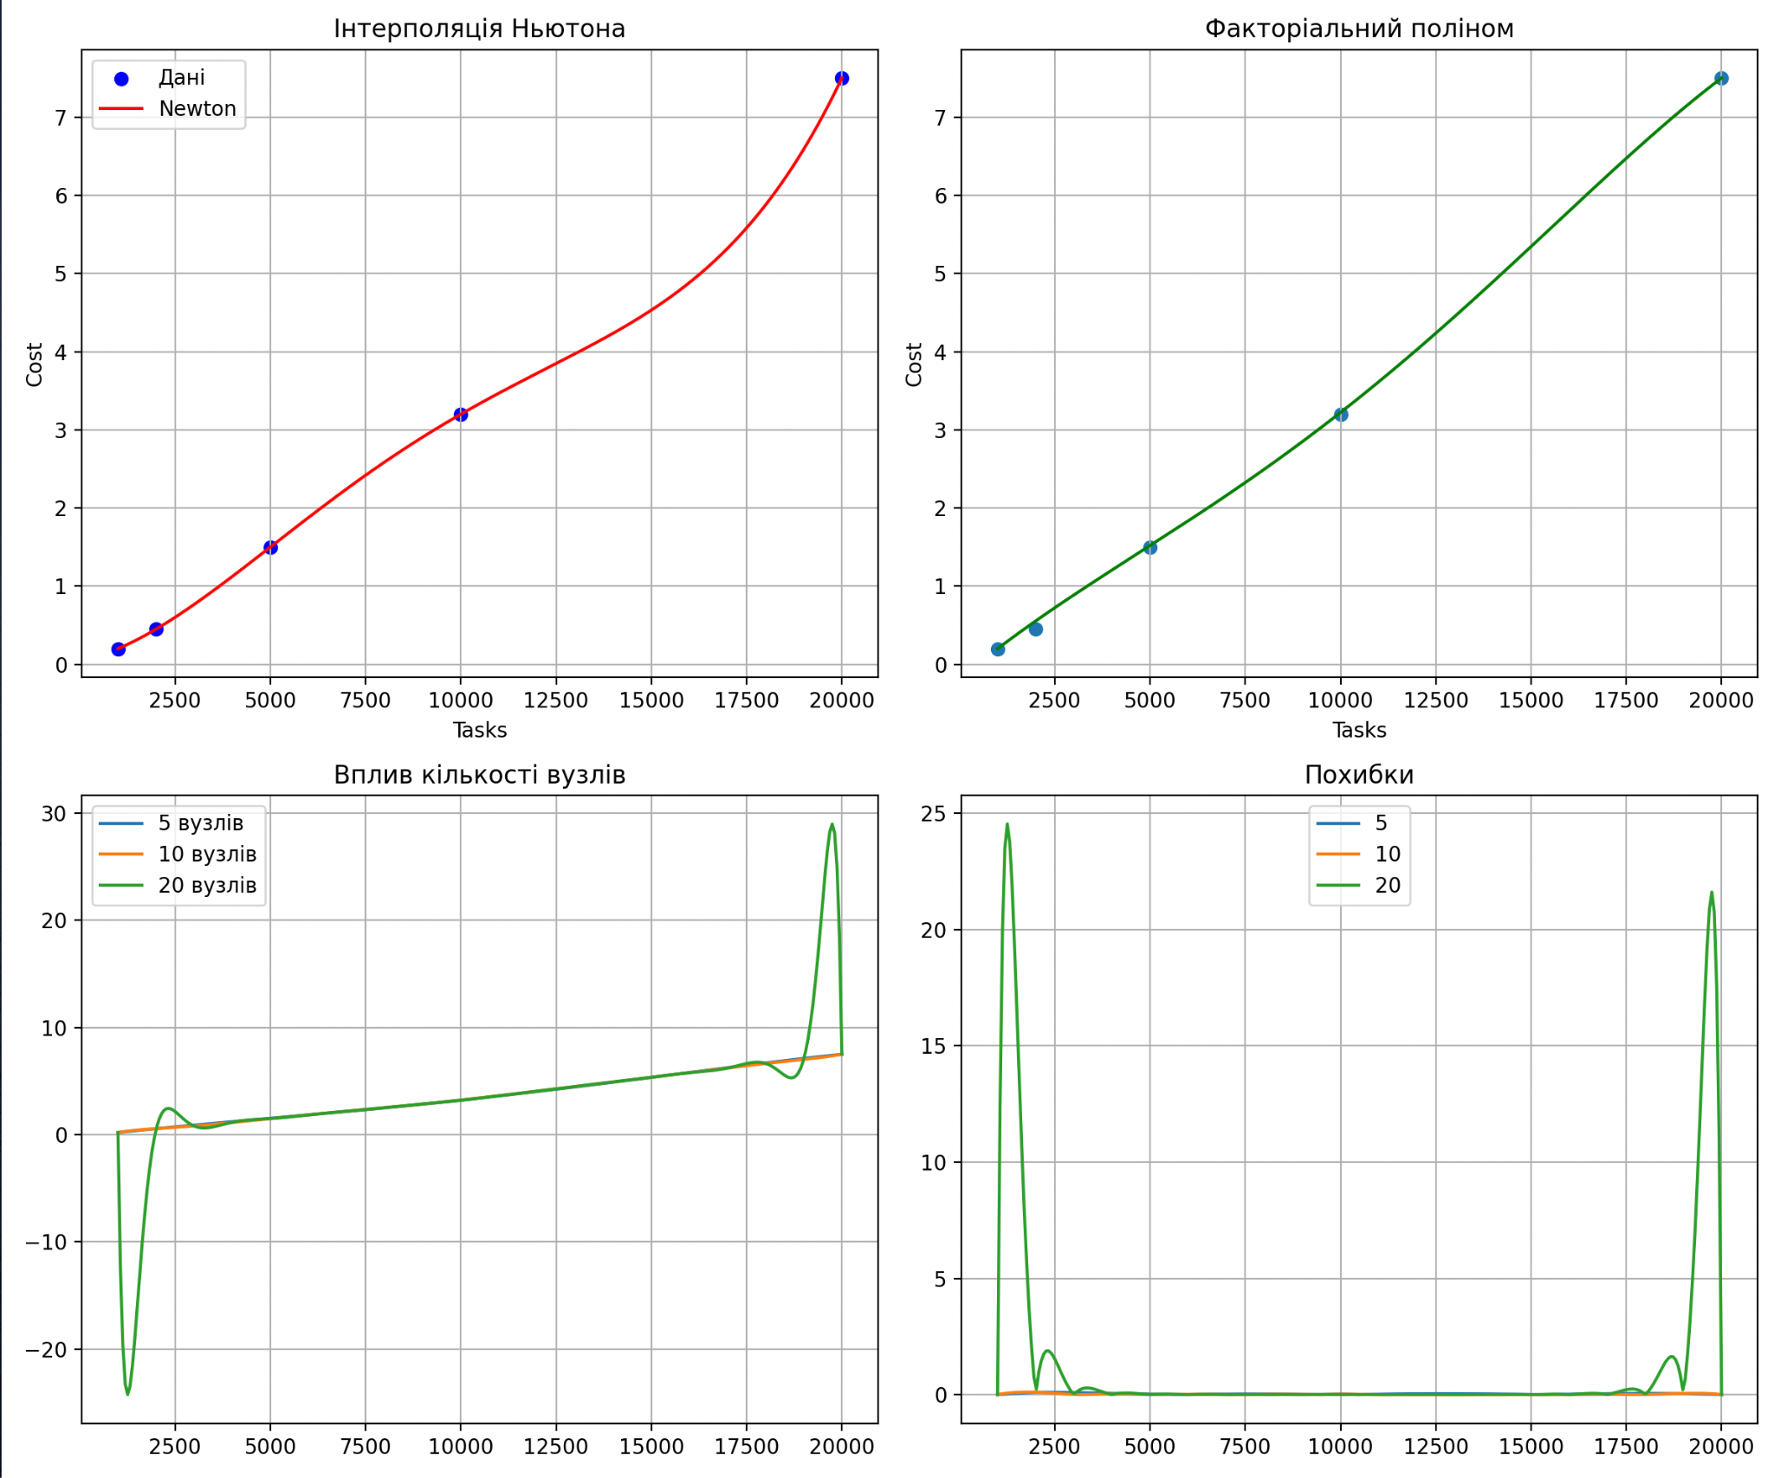
Рис.4.1.

5. Порівняти результати та похибки для різної кількості вузлів (n=5, 10, 20)
Згідно з отриманими графіками, при використанні невеликої кількості вузлів (n = 5) інтерполяційна функція є достатньо згладженою, однак може не враховувати локальні особливості даних, що призводить до менш точної апроксимації.При збільшенні кількості вузлів до n = 10 спостерігається покращення точності інтерполяції, оскільки модель краще відтворює поведінку вихідних даних.Однак при подальшому збільшенні кількості вузлів до n = 20 виникають значні коливання графіка, особливо на краях інтервалу. Це підтверджується графіком похибок, де спостерігаються різкі піки. Така поведінка є проявом ефекту Рунге, коли використання великої кількості вузлів призводить до нестабільності полінома високого степеня.
Збільшення кількості вузлів не завжди гарантує покращення точності, і існує оптимальна кількість точок, при якій модель працює найкраще.
6. Проаналізувати стабільність моделі
Інтерполяційні методи чутливі до кількості вузлів та їх розташування.Для малої кількості вузлів модель є стабільною, однак менш точною. При середній кількості вузлів (n = 10) досягається баланс між точністю та стабільністю.При великій кількості вузлів (n = 20) спостерігається нестабільність моделі, що проявляється у значних коливаннях значень функції та різкому зростанні похибки. Це особливо помітно на краях інтервалу, де похибка досягає максимальних значень.Для забезпечення стабільної роботи моделі доцільно використовувати помірну кількість вузлів, що дозволяє уникнути перенавчання та небажаних коливань.

Висновок: У ході виконання лабораторної роботи було реалізовано методи інтерполяції за допомогою многочленів Ньютона та факторіальних многочленів. Було побудовано таблицю розділених різниць та здійснено прогноз значення функції для заданого аргументу.Проведене порівняння показало, що обидва методи дають близькі результати, що підтверджує коректність реалізації. Також було досліджено вплив кількості вузлів на точність інтерполяції, що дозволило зробити висновок про зростання точності зі збільшенням кількості точок.

